Elektronisk fornying av SP2 eller PP2 med instruktør.
Endelig kan også PP2/SP2 slippe å fylle ut parirskjema ved årlig fornyelse. Her er bruksanvisningen.

- Eleven logger seg inn med medlemsnummer og kode fra medlemskort på http://melwin.nlf.no under Medlemsdata. Han/hun får da opp dette bildet:
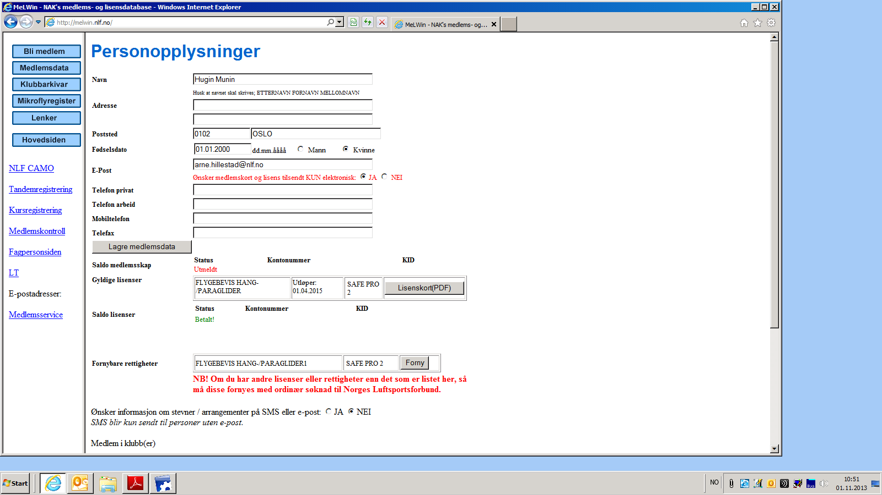
- Sjekk at alt ser riktig ut og trykk på Forny.
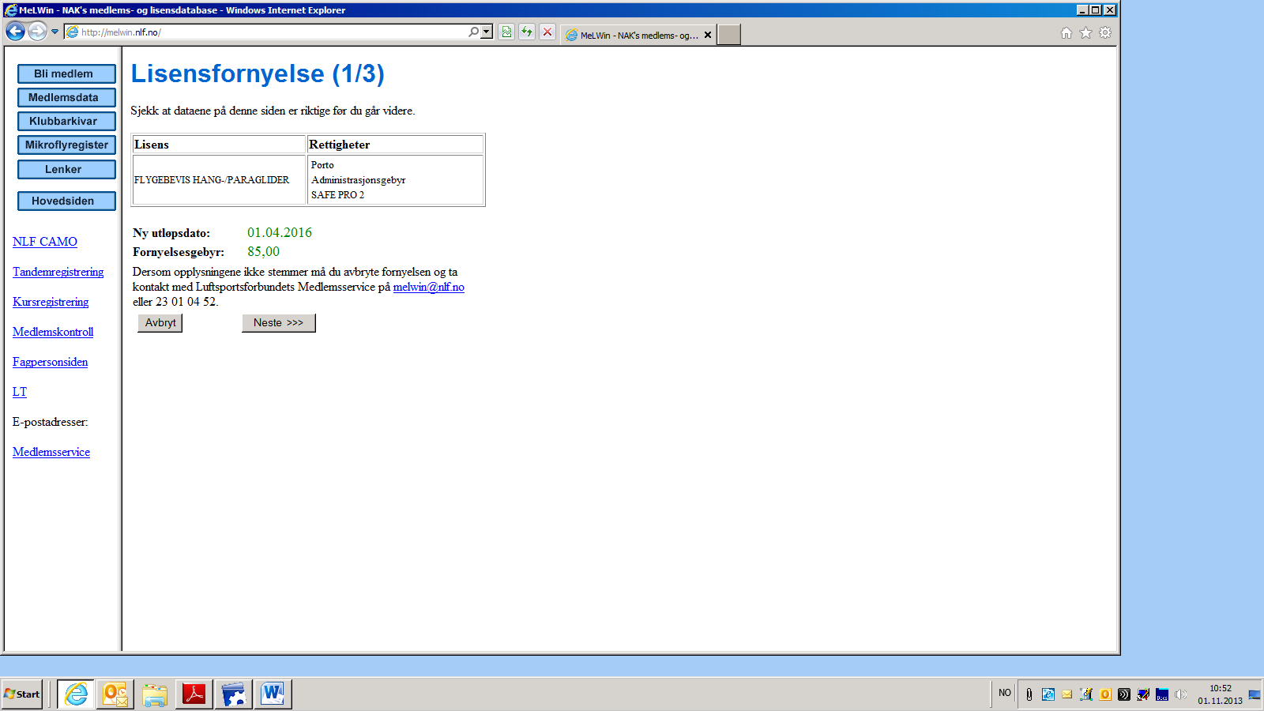
- Sjekk at opplysningen er i orden og trykk på Neste.
- Fyll inn antall turer og timer og velg instruktør.
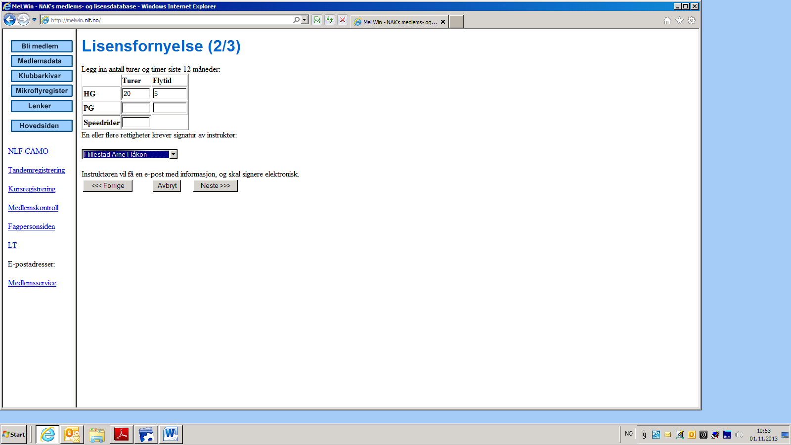
- Kryss av for giro eller nettbank og send fornyelsen:
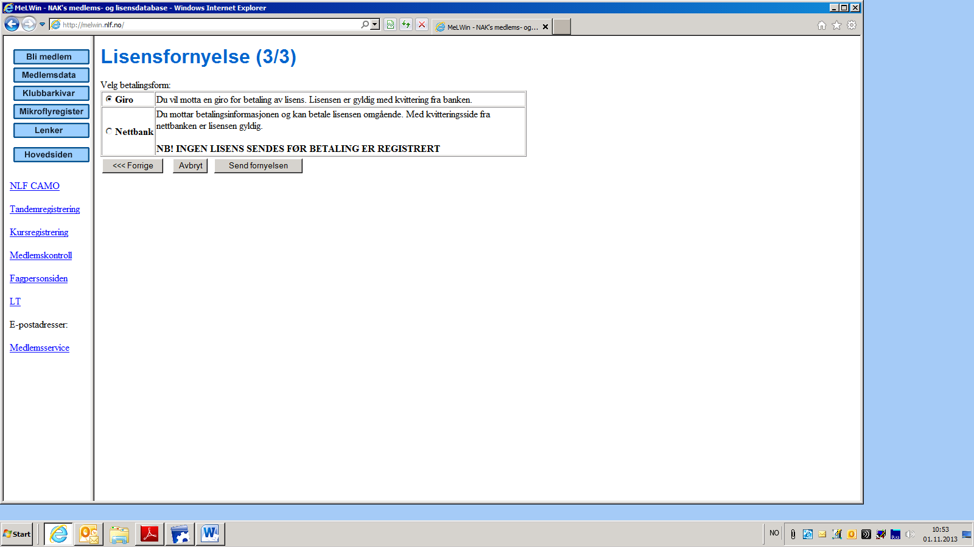

- Bekreftelse ved girobetaling til eleven.
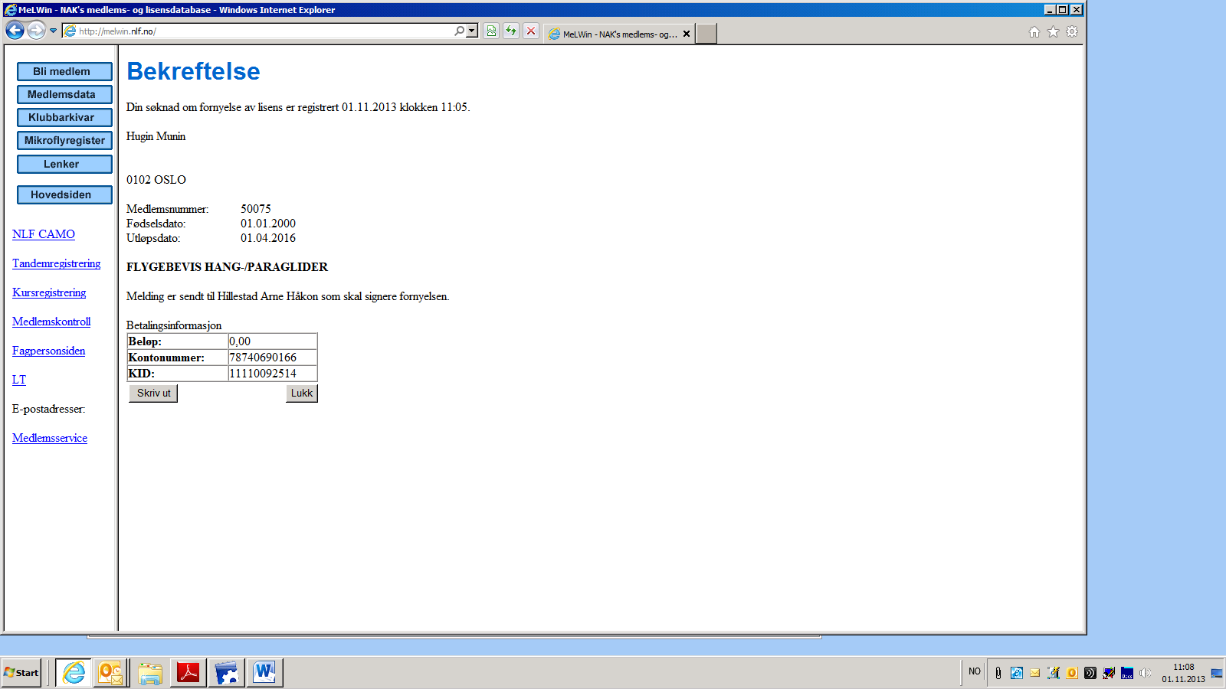
- Bekreftelse ved Nettbank betaling:
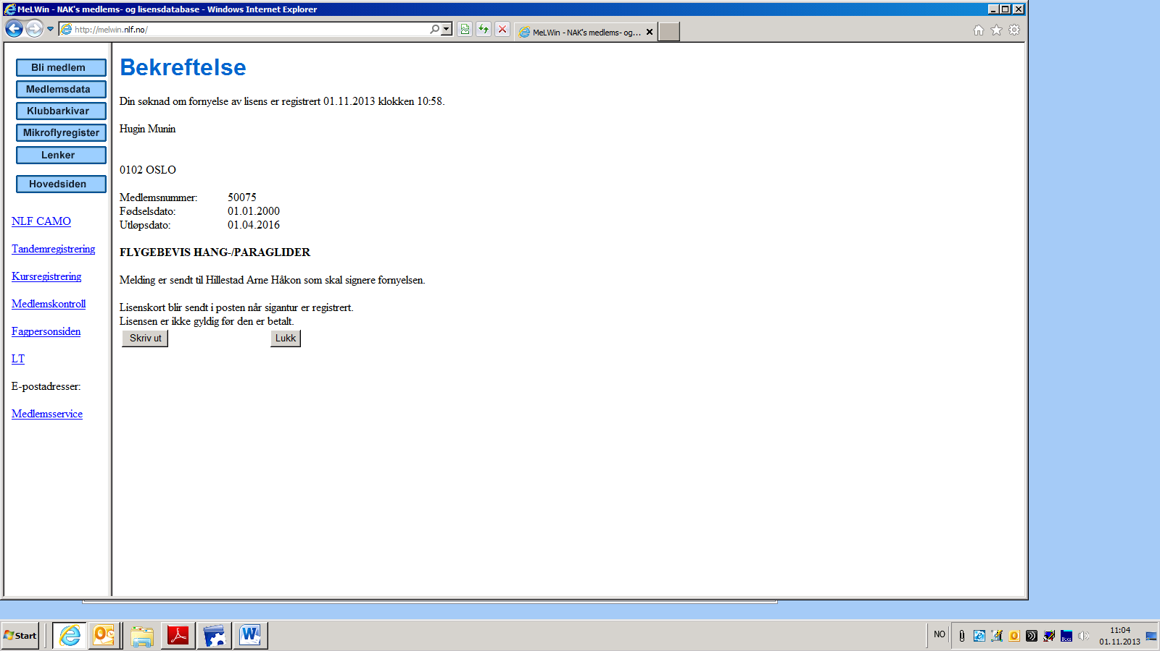

Denne mailen får Trinn 2 eleven som søker:
Søknad om fornyelse av FLYGEBEVIS HANG-/PARAGLIDER er registrert 01.11.2013 klokken 10:53.

Hugin Munin

0102 OSLO
Medlemsnummer: 50075
Fødselsdato: 01.01.2000
Utløpsdato: 01.04.2016

FLYGEBEVIS HANG-/PARAGLIDER
Melding er sendt til Hillestad Arne Håkon som skal signere fornyelsen.
Lisenskort blir sendt i posten når signatur er registrert.

Lisensen er ikke gyldig før den er betalt.

Vennlig hilsen
Medlemsservice
Norges Luftsportforbund

Denne mailen får instruktøren:
Hugin Munin har bedt om at du signerer for fornyelse av FLYGEBEVIS HANG-/PARAGLIDER.

Søknaden skal signeres elektronisk
Benytt den vedlagte linken

http://melwin.nlf.no/4daction/w_esignatur/

Vennlig hilsen
Medlemsservice
Norges Luftsportforbund

Instruktøren klikker på linken og logger seg inn:
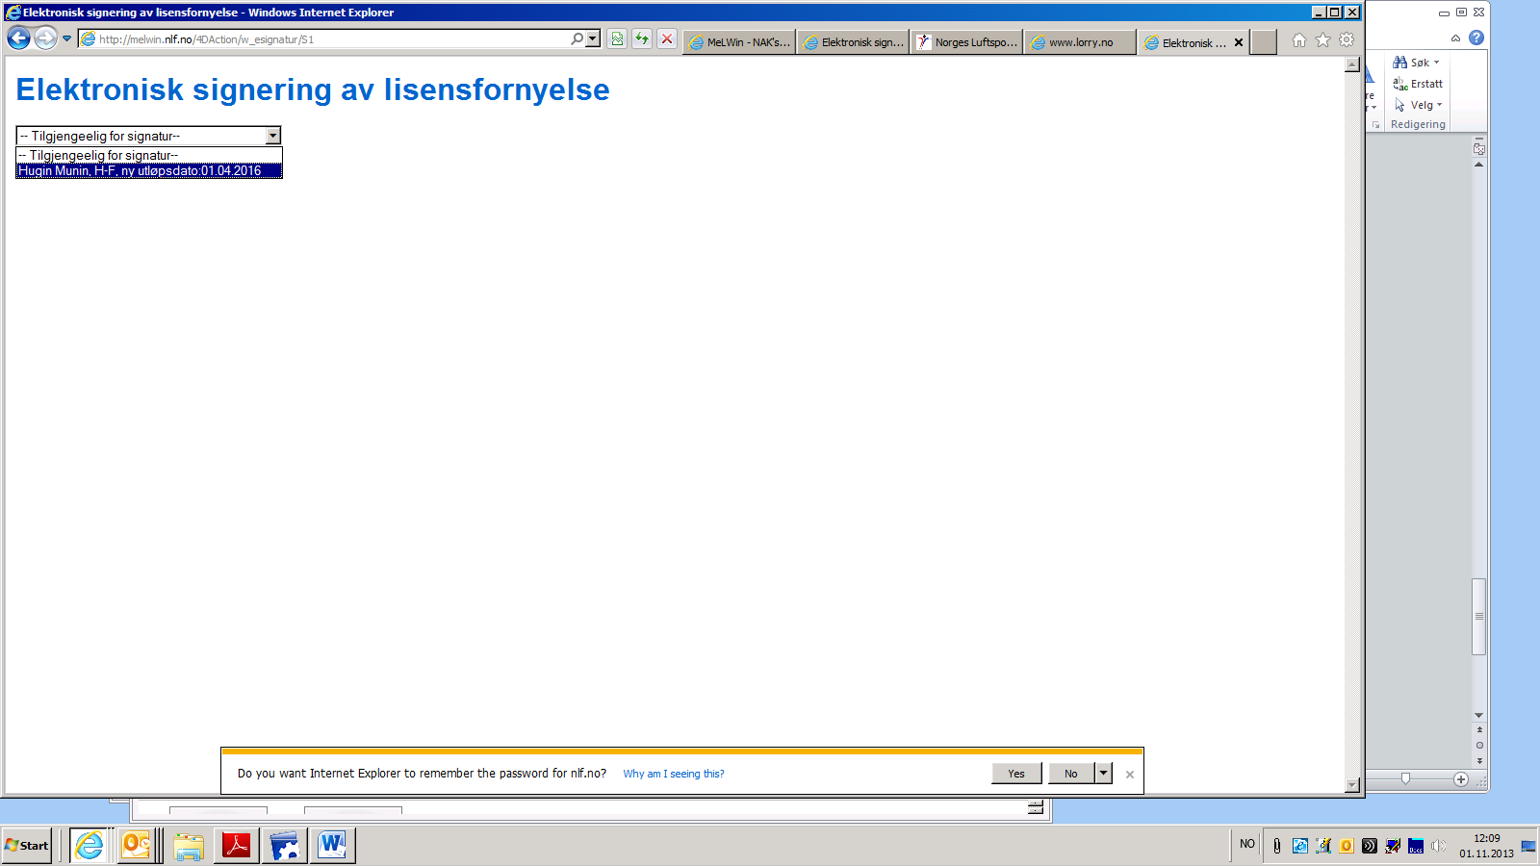
Da må man sjekke denne siden og velge hvem man skal bekrefte fornyelsen for.
Så må instruktøren godkjenne FORNYELSEN:
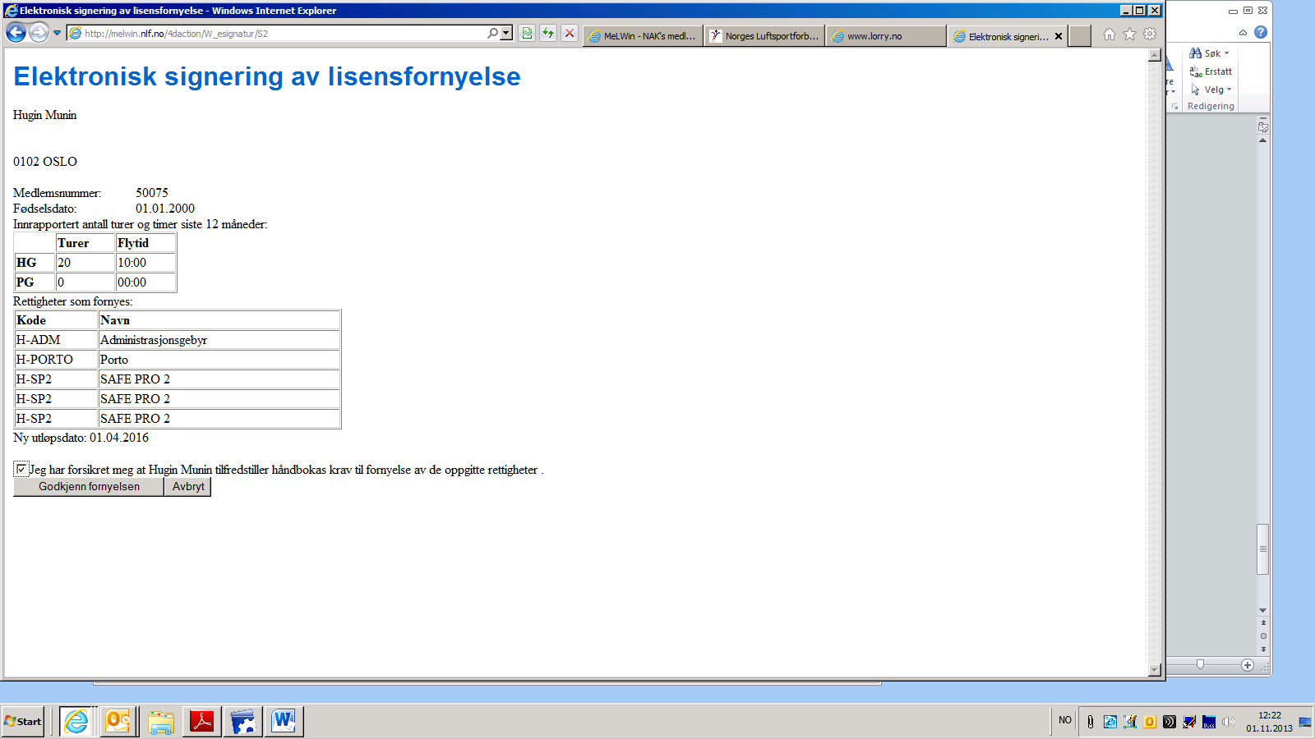

Til slutt får han en kvittering på at eleven har fått fornyet sitt SP2 eller PP2.
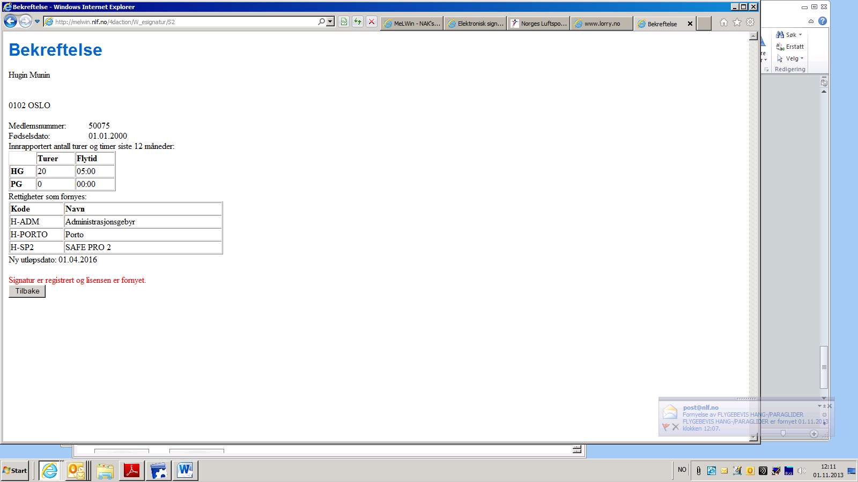
Når dette bildet vises får eleven en mail som sier at fornyelsen er i orden. Han/hun må da kun betale inne fristen og når det er gjort kommer lisensen i posten eller elektronisk og du har valgt det!
Om du opplever problemer her, gi oss en tilbakemelding.
Fly sikkert, hilsen Arne H Hillestad, Fagsjef HP/NLF.

